系统工程基础2020年春大作业

系统评价是一个复杂的系统工程。根据所学的知识完成以下作业。

1. 试简述系统评价的基本步骤。

**答：**1. 明确系统目标，熟悉系统方案

1. 确定评价指标体系
2. 制定评价结构和评价准则
3. 评价方法的确定
4. 单项评价
5. 综合评价
6. 总结USnews在大学排行榜中Engineering领域的排名方法（包括评价指标和打分方法）。试分析2020年Usnews大学排名中，哈尔滨工业大学在Engineering领域（subject）的排名情况，并对如何提高排名给出合理的建议。参考网址为：

<https://www.usnews.com/education/best-global-universities/harbin-institute-of-technology-505604>

上述评价指标如下：

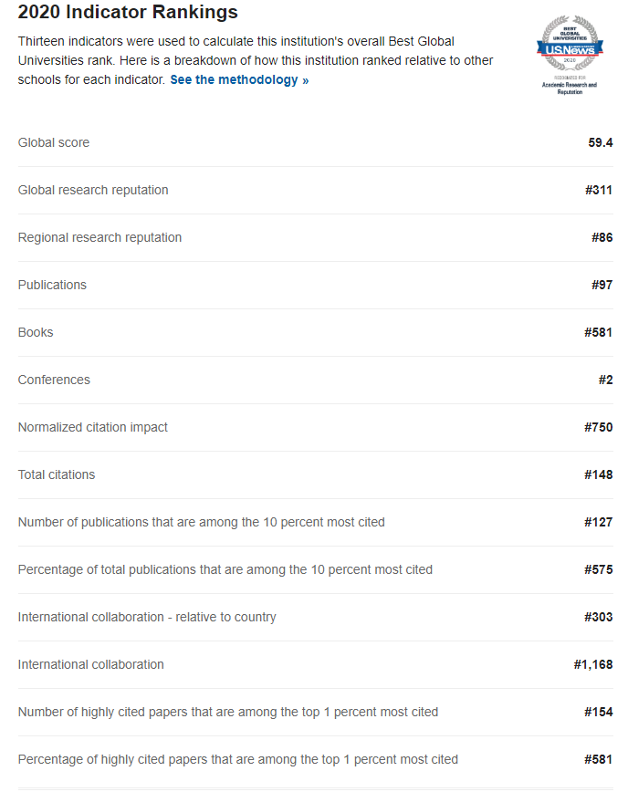

打分方法：

采用的具体方法是综合评分法

即求各项指标的加权平均：

具体权重指标如下：

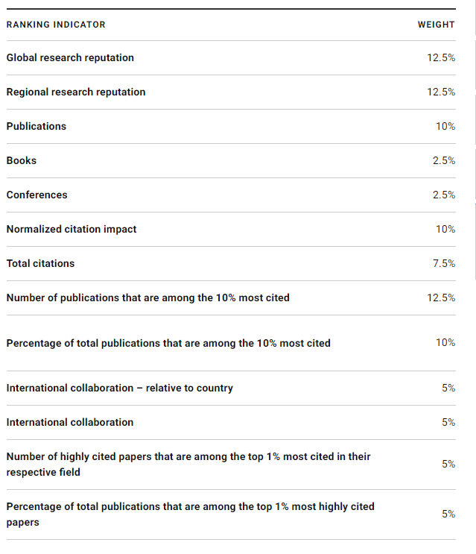

1.可以发现哈工大在Conference这项指标上数量太少，而学术会议是进行学术交流的重要场所，尤其是与工程学和计算机科学相关的学科。 会议论文集的正式出版可以代表某些领域可能没有记载或发表的真正的研究突破。这说明我校偏实践，在理论上所做的工作要进一步改善

2.另外，在区域研究的影响力也不够高，是下一步要努力的方向

3.在全球影响力较高，仍要保持。

1. 为客观评价各专业的学生培养质量，某学校组织了一次评估，选取3个专业，收集有关数据资料进行试评估，其决策矩阵或属性值表如下

表1 决策属性表

|  |  |  |  |  |
| --- | --- | --- | --- | --- |
| 指标  专业 | 生均获奖y1(次/人) | 生师比y2 | 优秀毕业生数量（人） | 逾期毕业率y4/% |
| 1 | 5 | 3.5 | 10 | 3.0 |
| 2 | 1 | 2 | 20 | 2.0 |
| 3 | 3 | 7 | 10 | 4.0 |

已知，对数据处理时，生均获奖次数、优秀毕业生数量属于收益型指标，逾期毕业率属于成本型指标，生师比是小于等于2为0、大于等于12为0、[5,6]为1、其余情况根据所给条件线性变化，试采用TOPSIS方法对各个专业的学生培养质量进行排序。

**步骤一：**首先对各列数据进行相对应的预处理，得到相应的矩阵如下：

表2 决策属性预处理

|  |  |  |  |  |
| --- | --- | --- | --- | --- |
| 指标  专业 | 生均获奖y1(次/人) | 生师比y2 | 优秀毕业生数量（人） | 逾期毕业率y4/% |
| 1 | 1 | 0.5 | 0.5 | 0.5 |
| 2 | 0.2 | 0 | 1 | 0 |
| 3 | 0.6 | 0.8333 | 0.5 | 1 |

设权重向量为

得到加权后的属性矩阵：



计算理想解和负理想解：





计算各方案到理想解和负理想解的距离以及排序指标值：

|  |  |  |  |
| --- | --- | --- | --- |
|  |  |  |  |
| 1 | 0.1739 | 0.2400 | 0.5799 |
| 2 | 0.2729 | 0.2458 | 0.4737 |
| 3 | 0.2599 | 0.2304 | 0.4699 |

据此，可得专业一大于专业二大于专业三。

Python代码如下：

import numpy as np

import math

Z=[[1,0.5 ,0.5, 0.25],[0.2 ,0, 1, 0.5],[0.6 ,0.8333, 0.5, 0]]

Z = np.array(Z)

def Sum(Z):

list=[]

for i in range(4):

S=sum(pow(Z[:,i],2))

list.append(S)

return(np.array(list))

def chufa(A):

list1=[]

for i in range(4):

z= Z[:,i]/math.sqrt(A[i])

list1.append(z)

return(np.array(list1))

M = chufa(Sum(Z))*0.25

M = M.T

def get_max_min(M):

list2=[]

list3=[]

for i in range(4):

Max = max(M[:,i])

Min = min(M[:,i])

list2.append(Max)

list3.append(Min)

return(np.array(list2),np.array(list3))

Max_list,Min_list = get_max_min(M)

def get_pos_neg(M,Max_list,Min_list):

a = []

b = []

for i in range(3):

d_pos = math.sqrt((sum(pow((M[i,:]-Max_list),2))))

d_neg = math.sqrt((sum(pow((M[i,:]-Min_list),2))))

a.append(d_pos)

b.append(d_neg)

return(np.array(a),np.array(b))

POS_d,Neg_d = get_pos_neg(M,Max_list,Min_list)

C = Neg_d/(Neg_d+POS_d)

结果如下：

[0.57977498 0.4737881 0.46992707]

1. 智猪博弈是指如下问题。猪圈中分别有一头大猪和一头小猪。猪圈的一头是猪食槽，一头是控制猪食供应的按钮。每按一下按钮就会有10个单位的猪食进槽，而按钮者需要付出2个单位的猪食成本若大猪等在槽边，小猪去按按钮，则大猪吃到9单位食物，小猪吃到1单位食物。若大猪小猪同时去按按钮，则大猪吃到7单位食物，小猪吃到3单位食物。若小猪等在槽边，大猪去按按钮，则大猪吃到6单位食物，小猪吃到4单位食物。智猪博弈的结果是小猪在食槽边等待，不劳而获。在不改变食物投放总量的前提下，试设计一个合理的分配方式，使得小猪也会去按按钮（注意，需给出定量的支付矩阵，以证明你的设计合理性）。

观察之前的支付矩阵：

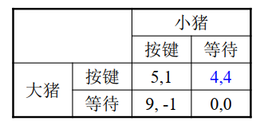

分析为什么小猪要选择等待：

1、当大猪选择按钮时，小猪选择不按钮时收益是最高的，而当大猪选择不按钮时，小猪同样是选择不按钮收益为最高，于是小猪的最优策略为不按钮。

2、由于双方都是绝对理智的，于是大猪知道小猪一定会不按钮，于是大猪只有选择按钮，也才能保证自己利益最大化。

基于以上分析，想要小猪不搭便车，首先要降低大猪按键的收益也就是，其次也要降低小猪坐享其成的好处。所以得到新的支付矩阵

|  |  |  |  |
| --- | --- | --- | --- |
|  | | 小猪 | |
| 按键 | 等待 |
| 大猪 | 按键 | 3，3 | 5，3 |
| 等待 | 7，1 | 0，0 |

得到新的分配方式：

1、当小猪去按按钮时，而大猪不动时，他俩之间的收益会变成7：3。

2、而当大猪去按按钮时，小猪不动时，双方的收益变成，7:3。

3、大猪小猪都选择不按，双方收益为0:0。

4、大猪小猪都选择按钮时，收益为：5:5。

这样只要小猪按键了，就一定有收益，而且总和一定大于等待的，这是小猪一定会按键，大猪知道后为了收益高，肯定就又要搭便车了，所以不利于大猪运动，所以减小小猪和大猪同时按键时的收益，于是变成

|  |  |  |  |
| --- | --- | --- | --- |
|  | | 小猪 | |
| 按键 | 等待 |
| 大猪 | 按键 | 5，1 | 5，3 |
| 等待 | 7，1 | 0，0 |

这样，小猪只要动了就有的吃但是又没有小猪等待大猪按键时吃得多，但是按了就不存在没东西的情况，所以这种分配方式比较合适

最终结果：

1、当小猪去按按钮时，而大猪不动时，他俩之间的收益会变成7：3。

2、而当大猪去按按钮时，小猪不动时，双方的收益变成，7:3。

3、大猪小猪都选择不按，双方收益为0:0。

4、大猪小猪都选择按钮时，收益7：3。

1. 请对本门课程从内容设置、教学方法、教学手段等方面提出合理的建议。

本课程内容比较多，但都属于数学领域的范畴，内容上建议可以深入一些，广度可以缩一缩

教学方法，教学手段无意见，很好，可以做一个大项目，比如数学建模之类的题目。